**江苏省仪征中学2024—2025学年度第一学期高二地理学科作业**

**5.1 自然环境的差异性 1**

研制人：秦文俊 审核人：刘永飞

班级：_________ 姓名：__________学号：_____ 授课时间：______作业时长：20分钟

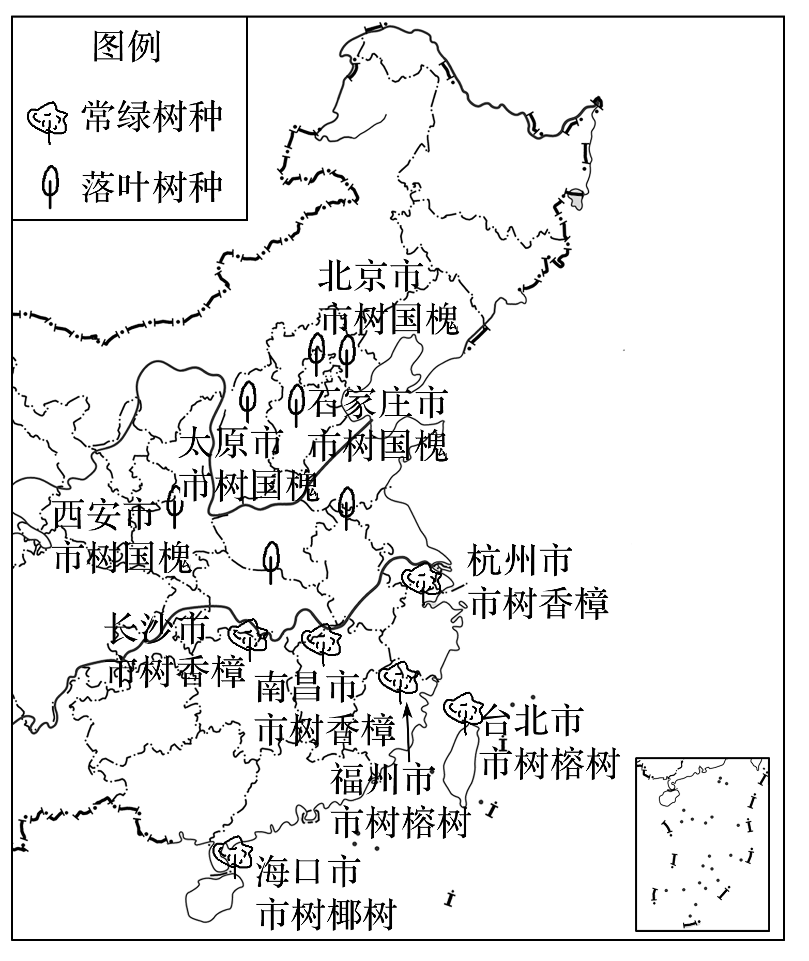**【基础过关】**

市树是城市形象的重要标志，也是现代城市的一张名片。读“我国部分城市市树分布图”。

1．各城市市树树种的南北差异能反映出自然环境的(　　)

A．从赤道到两极的地域分异规律

B．从沿海到内陆的地域分异规律

C．垂直地域分异规律

D．非地带性分异规律

2．根据香樟的分布区域，推测其生长习性为(　　)

A．耐旱 B．喜盐碱

C．耐寒 D．喜温湿

读图，完成3～4题。

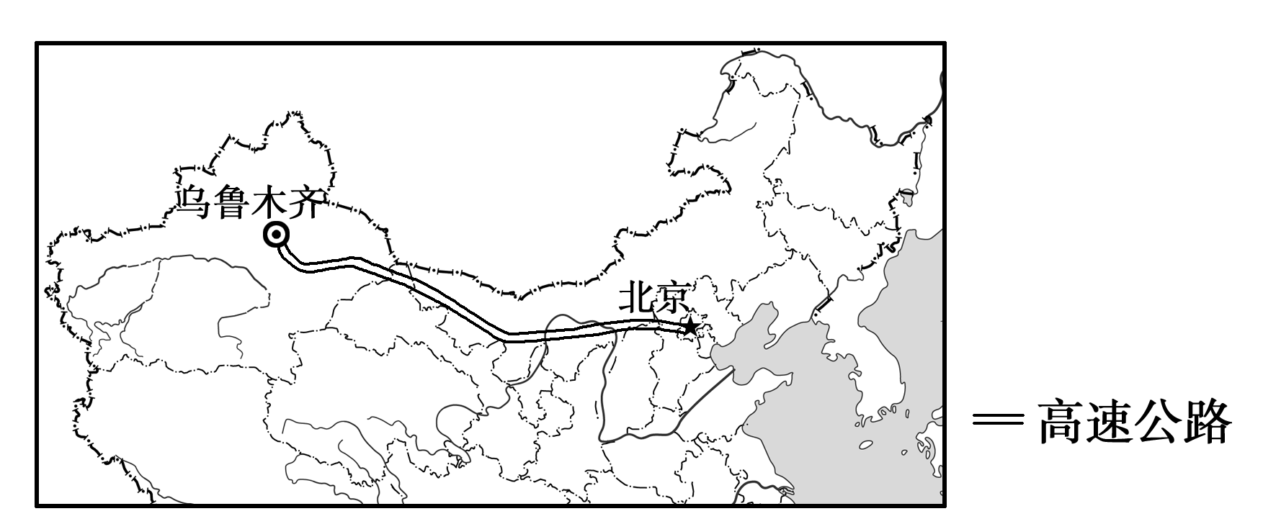

3．北京、乌鲁木齐的自然植被分别是(　　)

A．常绿阔叶林、温带荒漠 B．落叶阔叶林、温带荒漠

C．常绿硬叶林、温带草原 D．落叶阔叶林、亚寒带针叶林

4．导致北京、乌鲁木齐自然植被差异的主要因素是(　　)

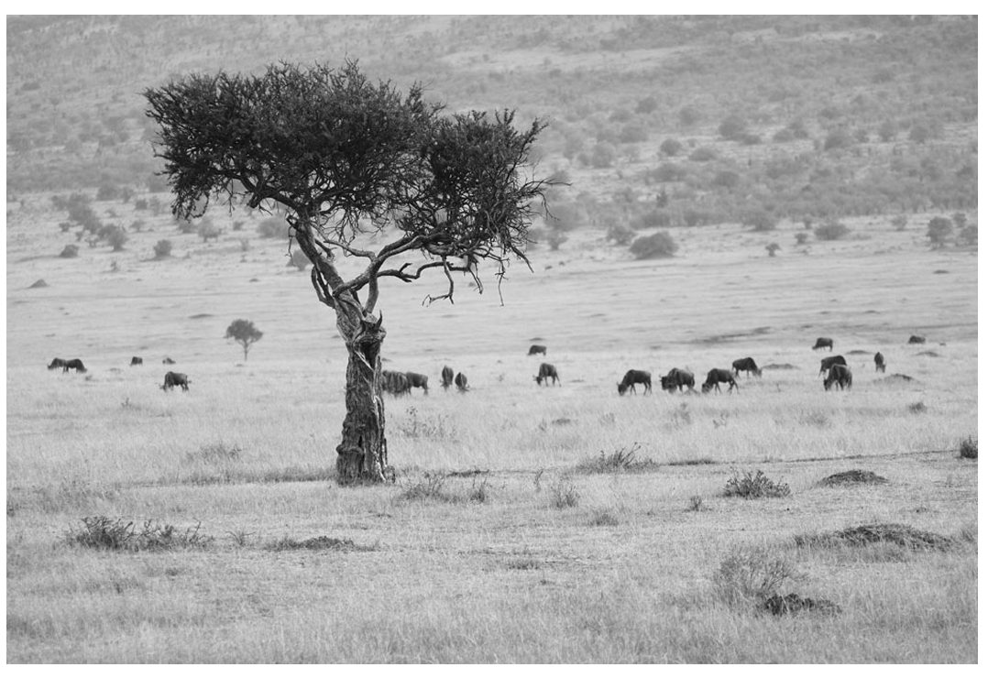A．热量 B．光照 C．水分 D．海拔

读“某地景观图”，完成5～6题。

5．该景观图反映的自然带是(　　)

A．温带草原带 B．热带草原带

C．寒带苔原带 D．亚寒带针叶林带

6．该景观图可能出现的地区是(　　)

A．内蒙古高原 B．青藏高原

C．亚马孙雨林 D．东非高原

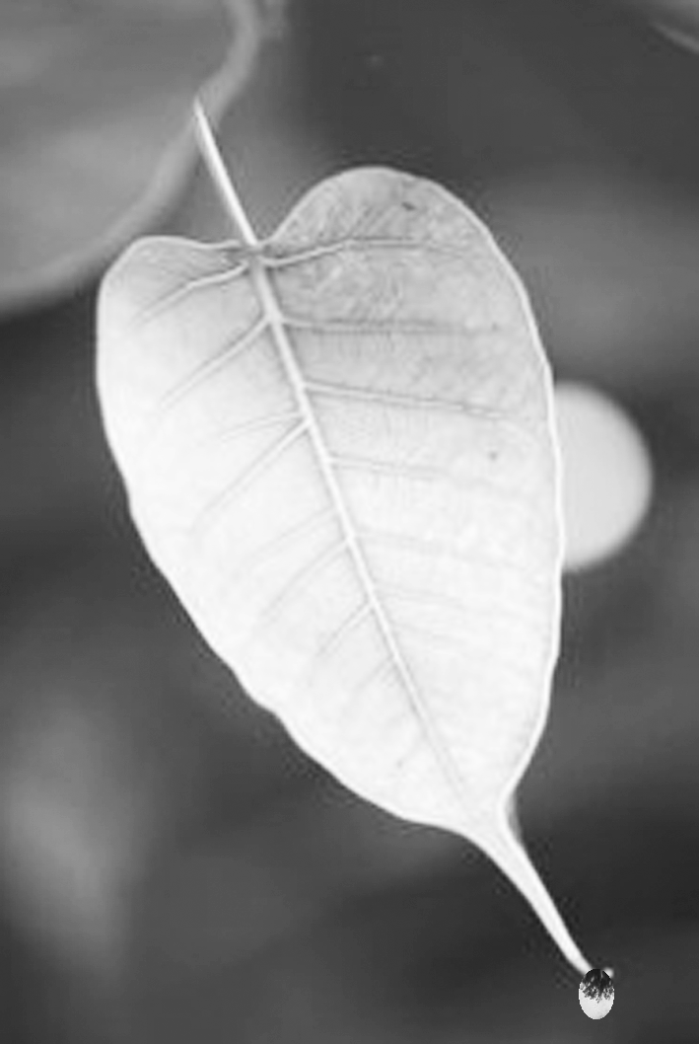**【能力提升】**

（★）如图是一张反映“滴水叶尖”现象的照片。据此回答7～8题。

7．该现象常年出现在(　　)

A．温带落叶阔叶林带 B．热带草原带

C．亚热带常绿硬叶林带 D．热带雨林带

8．该现象在我国较普遍出现于(　　)

A．天山天池湖滨 B．西双版纳澜沧江畔

C．桂林漓江沿岸 D．武夷山九曲溪边

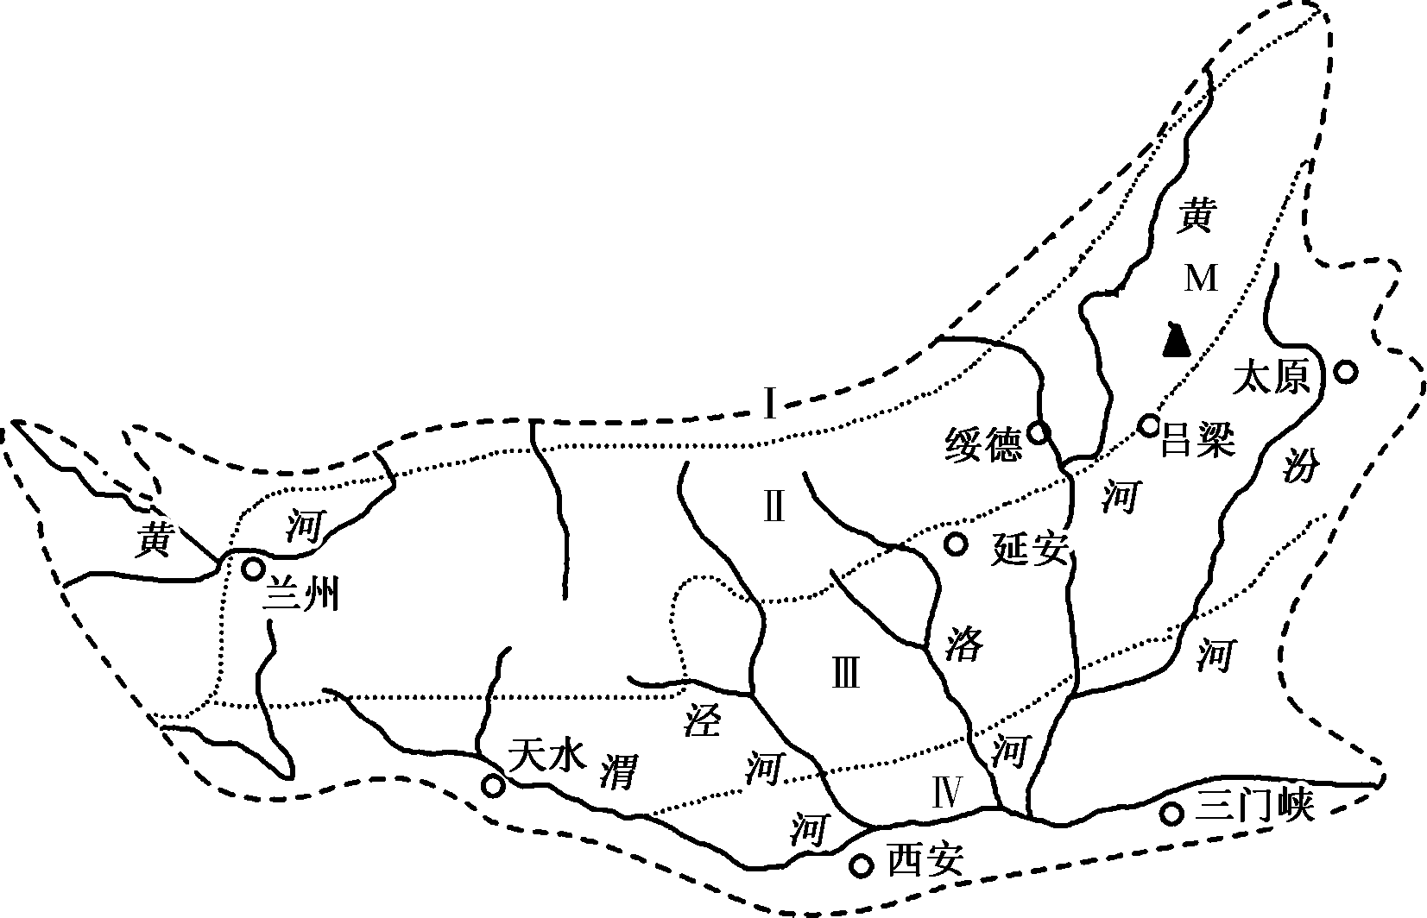图示为我国某地区部分地理事物及现象示意图，图中Ⅰ、Ⅱ、Ⅲ、Ⅳ为该地区主要的自然带。读图，回答9～10题。

9. 导致该地区Ⅰ→Ⅳ自然带呈现由西北向东南方向递变的主要因素为(　　)

A. 夏季风　 B. 太阳辐射　 C. 地形　 D. 地表径流

10. 图中Ⅰ、Ⅱ、Ⅲ、Ⅳ所对应的自然带分别为(　　)

A. 荒漠草原带、草原带、森林草原带、落叶阔叶林带

B. 草原带、森林草原带、落叶阔叶林带、常绿阔叶林带

C. 针阔叶混交林带、针叶林带、森林草原带、落叶阔叶林带

D. 针叶林带、针阔叶混交林带、落叶阔叶林带、常绿阔叶林带

12．读图，回答下列问题。

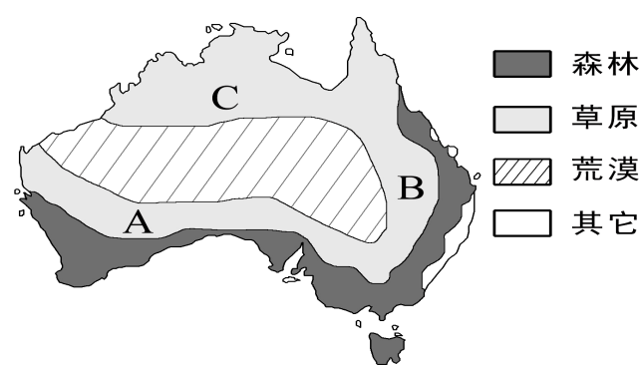

（1）据图分析澳大利亚南回归线附近东、西两岸降水量的差异及其主要原因。（5分）

（2）说明图中自然景观的变化体现了哪些地域分异规律。（2分）

13.读某区域自然带分布示意图，回答下列问题。

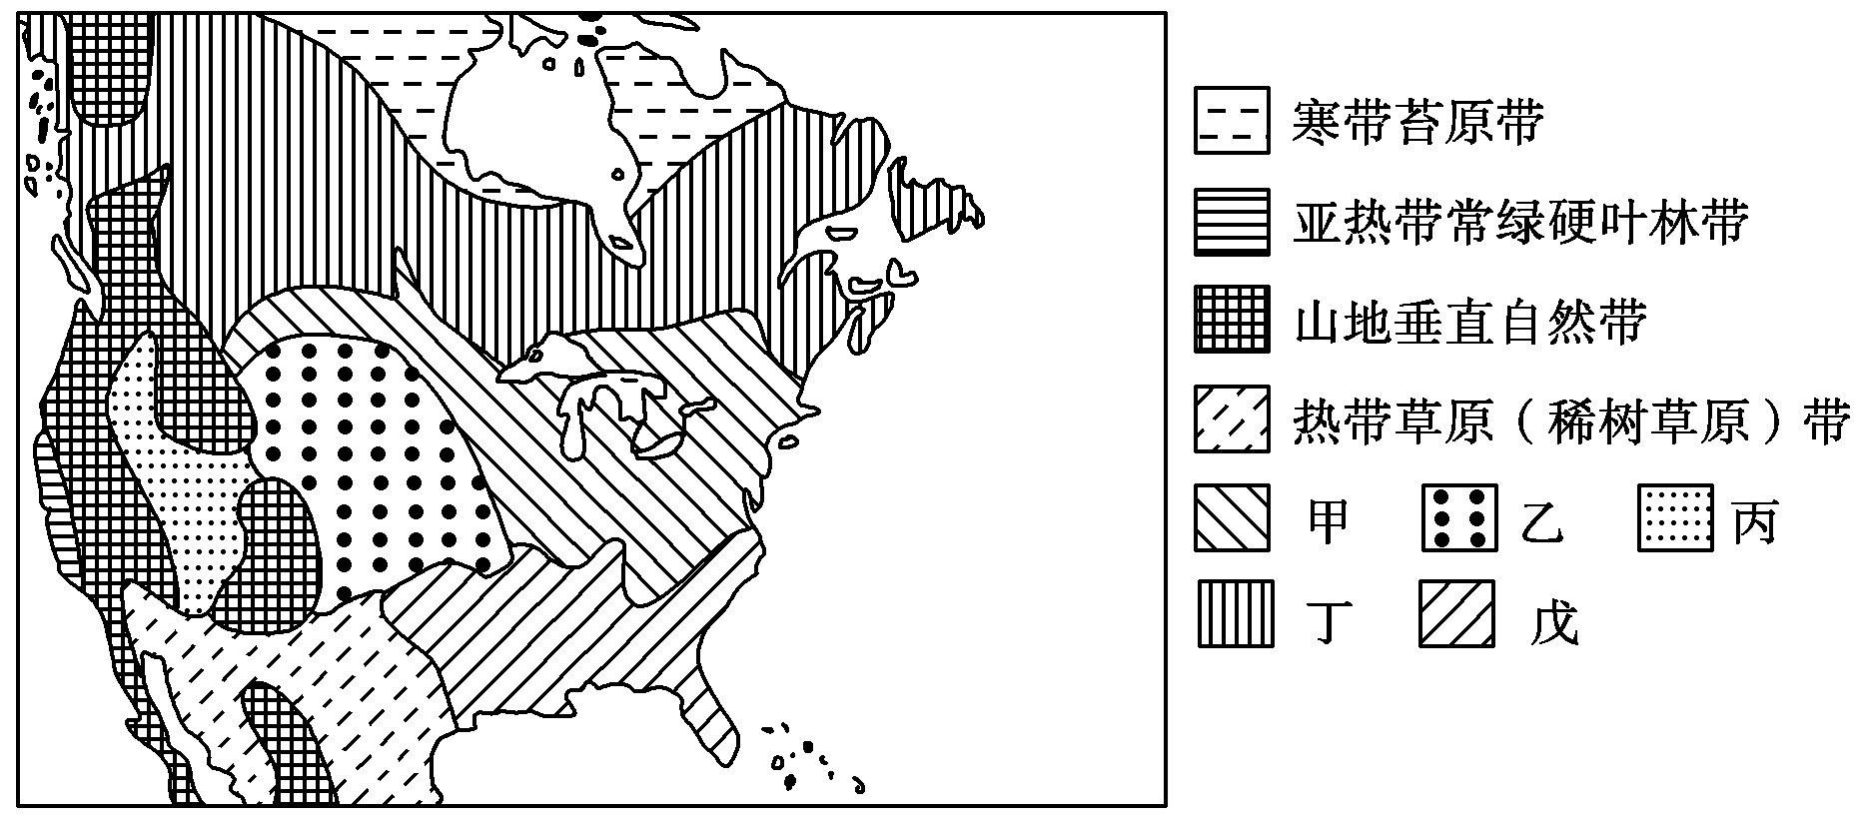

（1）写出图中各自然带名称，并在图例空白区域写出对应的自然带。

甲—__________________，乙—__________________。

丙—__________________，丁—__________________，戊— _____________ ________。

（2）自然带戊→甲→丁的更替体现地域分异规律是_______________，该区域自然带分布特征是___________________________。

（3）具有夏季炎热干旱、冬季温和多雨气候特点的自然带是___________________________。

该自然带一般分布规律是________________________________________________________。

（4）从自然带分布可知，该大洲温带大陆性气候分布广，试分析原因。